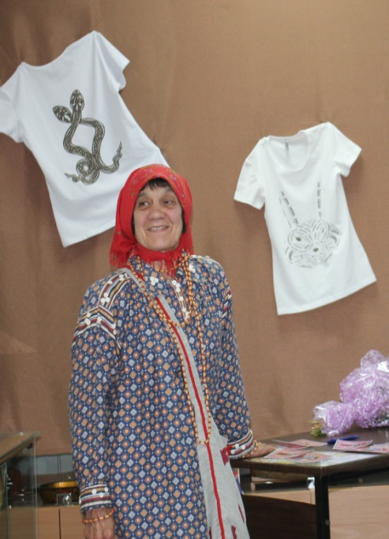
Вялова Надежда Брониславовна
Живёт Надежда Брониславовна в селе Бондарка Каргасокского района в своём доме и мечтает сделать в одной из комнат музей хантыйской культуры. Надежда Брониславовна очень интересная творческая личность. Общительна, отзывчива, любит свою культуру, старается, как может, сохранить и передать её не только своим детям и внукам, но и всем, кому хоть чуть-чуть близка и интересна жизнь и культура малочисленного народа Севера. Надежда Брониславовна много знает хантыйских сказок, легенд, стихов, сама сочиняет и рассказывает их детям в детских садах, школах на праздниках, на мастер-классах, на семинарах, конференциях от областного до Международного уровней. Научившись у мамы и бабушки, она делает тряпичные куклы, какими играла сама в детстве. По хантыйским легендам и сказкам без предварительного эскиза с помощью ножниц вырезает из бумаги картины, портреты, изображения животных, птиц и др. Она охотно обучает всех желающих всему, что знает и умеет сама. Надежда Бронислпвовна активный участник выставок, конкурсов, ярмарок, фестивалей, конференций от районных до Международных.
Тел. 8-913-100-10-42
